市县一体化智慧城市时空大数据
与云平台建设技术大纲

湖南省国土资源厅
2018年5月

目 录
1 背景 1
2 目标、原则及要求 1
2.1 目标 1
2.2 原则 3
2.3 要求 4
2.4 总体架构 7
3 市县一体化时空大数据中心 8
3.1 资源汇聚 8
3.2 空间处理 12
3.3 数据引擎 17
3.4 管理分析 17
4 市县一体化时空信息云平台 24
4.1 通用化平台 24
4.2 专业化平台 34
4.3 个性化平台 35
5 运维管理系统 36
5.1 基础设施管理 36
5.2 时空信息服务管理 36
5.3 审批管理 37
5.4 安全管理 37
5.5 日志管理 38
6 支撑环境 39
6.1 基础设施云环境 39
6.2 云GIS平台 39
6.3 网络要求 40
6.4 安全保障 40
7 应用示范 41
7.1 示范要求 42
7.2 典型领域 42
8 成果要求 49
8.1 时空大数据成果 49
8.2 时空信息云平台成果 50
8.3 软件成果 51

背景
2017年9月，国家测绘地理信息局发布了2017版《智慧城市时空大数据与云平台建设技术大纲》，突出了时空大数据和时空信息云平台两项重点任务，进一步明确了目标，要求加快推进智慧城市时空基础设施试点与建设，加强同其他部门智慧城市工作衔接，全面支撑智慧城市建设。
根据政府信息化现状，结合GIS技术与云计算技术发展的最新趋势，按照市县一体化智慧城市建设思路，以云计算架构为依托，基于市州（以下简称“市”）、县市区（以下简称“县”）两级时空大数据资源建设市县一体化时空信息云平台，实现以市带县、以市管县、市县一体的建设模式，为各级用户提供安全、专业、权威、不间断的GIS云服务，统筹推进市县两级的时空大数据与云平台建设。
为统一认识，理清思路，规范项目建设，促进地理信息资源开发、整合、共享和应用，更好为国民经济和社会信息化服务，结合我省实际，编制本大纲。
市县一体化智慧城市时空大数据与云平台建设技术大纲是在参照国家测绘地理信息局《智慧城市时空大数据与云平台建设技术大纲》、省级试点项目成功经验及相关技术规范的基础上编制的，规定了市县一体化智慧城市时空大数据与云平台建设目标、原则及要求，具体包括市县一体化时空大数据中心、市县一体化时空信息云平台、运维管理系统、支撑环境、应用示范及成果要求等内容。
本大纲适用于市县一体化智慧城市时空大数据与云平台建设。

目标、原则及要求

目标
市县一体化时空大数据与云平台建设主要解决县级资金压力过大、技术能力不足、建设周期过长、应用门槛过高、共享交换难等五大问题，如图2-1。
图2-1 平台建设目标
（1）降低县级平台建设经费
确立统一市县两级时空信息云平台统筹建设的方式，最大程度降低县级公共服务平台的建设经费。
（2）降低县级平台建设技术要求
在市县一体化平台基础上，自动搭建县级平台，市一级负责平台运维主要工作，既满足国家技术大纲要求，又降低县级平台运维难度。
（3）缩短县级平台建设周期
快速搭建县级平台，利用市县一体化云平台计算资源、存储资源、平台资源、数据资源，显著缩短县级平台建设周期。
（4）降低市县两级平台应用难度
提供多种平台应用模式，与第三方办公软件集成对接，实现零开发应用，降低平台应用门槛，为平台推广应用奠定基础。
（5）解决地理空间数据共享问题
采用云存储技术，提供便利的数据共享工具，实现市县两级和职能部门之间地理空间数据共享，从技术层面保障《湖南省地理空间数据管理办法》的贯彻实施。

原则
采用市县共建模式，相互协作、发挥各自优势。市级主要负责项目组织、市级数据建设、平台搭建及市级运行维护工作；县级主要负责本县的数据采集、处理、更新、汇聚、发布、县级运维及示范应用推广等工作。
（1）总体原则
市县一体化时空大数据与云平台从硬件、数据、公共服务平台、应用服务等方面综合考虑，依据统筹规划、市县一体、分散组合等建设原则，采用物理集中、逻辑隔离的总体原则。
物理集中：本着降低建设投资、解决县级技术力量薄弱等问题的目标，市县一体化时空信息云平台对建设所需硬件资源、数据资源、地理信息平台软件一般集中安装部署在市一级。
逻辑隔离：为满足县级重要数据资源、平台应用单位与部门自身个性化需求，市县时空信息云平台从逻辑上进行隔离，市县两级、应用单位的数据资源以及接入的应用系统拥有自己独立的存储机制、安全机制、保密机制及资源维护机制。
对于各市已建成的县级平台，采用分布式技术予以融合，最大程度实现“分布式部署、集中式管理”，确保市县两级数据服务的互联互通；各市未启动平台建设的县，一般采用市县统筹的方式按市县一体化云平台建设模式搭建县级平台。
（2）六位一体化原则
为实现五大建设目标，基于私有云环境实现智慧城市时空大数据与云平台市县一体化，应遵循六位一体化原则，即标准一体化、数据一体化、硬件一体化、软件一体化、应用一体化、运维一体化，如图2-2。
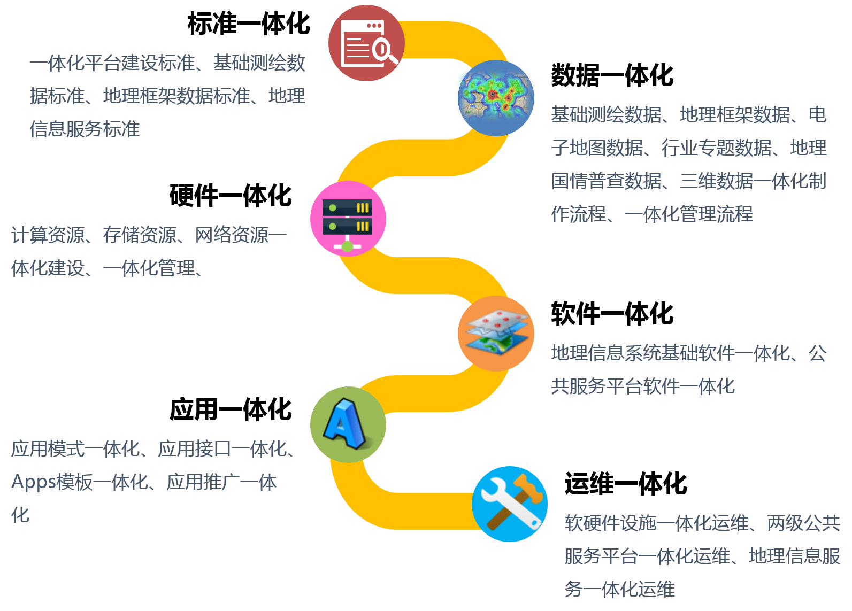图2-2 六位一体化原则

要求
市县一体化智慧城市时空大数据与云平台应重点围绕以下方面开展市县一体建设，包括：一套标准体系、一个时空大数据中心、一个时空信息云及共享交换平台、多种应用模式。一套标准体系为市县一体化智慧城市时空大数据与云平台标准体系；一个中心为市县一体化时空大数据中心；一个平台为基于私有云租户模式快速搭建的市县一体化时空信息云平台及基于数据和服务的共享交换平台；多种应用模式指基于桌面、移动端的地理信息综合应用模式，包括模版应用、应用构建器应用、第三方集成对接和开发中心等，如图2-3。
图2-3 市县一体化建设要求
（1）标准体系建设
市县一体化智慧城市时空大数据与云平台标准体系建设内容应包括四个方面：一是数据标准，统一数据分类、分层编码、元数据定义、配图模板、符号库等，包括时空信息数据标准和业务专题数据标准；二是服务规范，包括空间信息服务、空间信息共享和交换技术规范等；三是平台管理规范，包括空间数据更新标准和平台应用标准；四是安全保密规范，包括网络安全、系统安全规范等。另外，平台的建设和运行也需要相关政策法规的保障，需要制定数据交换管理办法等相关的政策法规。
（2）市县一体化时空大数据中心
时空大数据中心作为各部门地理信息数据汇聚及可视化分析中心，反映城市的过去、现在和将来。时空大数据应包括历史和现状的基础地理信息数据、公共专题数据、智能感知数据、空间规划数据和数据引擎、管理分析系统等六部分，整合已有历史数据，对现有数据更新补充，收集各类空间规划数据，依托基础地理信息数据，采用全空间信息模型，形成时空化的公共专题数据、智能感知数据和空间规划数据，通过管理分析系统经数据引擎实现一体化管理。
（3）市县一体化时空信息云平台
市县一体化时空信息云平台具备基于同一网络快速搭建县级平台及专业化平台的能力，搭建不再是传统的从硬件、软件、开发等步骤的烟囱式建设，而是以云公共服务平台申请的方式快速搭建，如图2-4。
图2-4 县级平台及专业化平台搭建方式
市县一体化时空信息云平台采用私有云多租户架构，实现市县两级一体化与市县两级独立性相统一。多租户是云计算的基本属性之一,租户的应用环境和数据既有隔离又有共享。市和县都是一个租户，共用一个私有云平台，所有用户都是属于特定租户下的用户。租户之间共享硬件、软件、公共服务平台资源，从而提高资源利用率，降低建设成本。市县两级数据、应用相互隔离，保障市县两级间数据的安全性与保密性。私有云多租户模如图2-5。
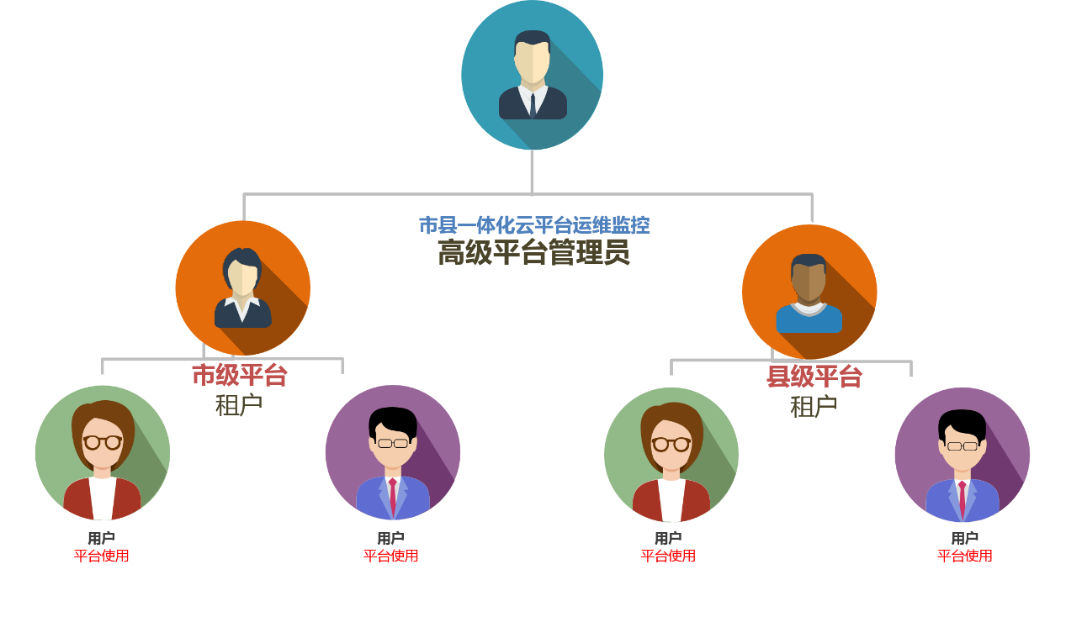
图2-5 私有云多租户模式
市县一体化共享交换系统实现市县两级互联互通，包括两种共享模式，基于云存储的数据共享交换及平台数据共享。
（4）多种应用模式
平台一般应提供以下四种应用模式：模版应用、应用构建器应用、第三方集成对接和开发中心。
通过一体化平台提供的服务，充分发挥地理空间资源的优势,更好地为现有业务系统和将来其它应用系统（如社会大众、辅助决策、宏观分析等）服务。使专业处理软件端、WEB端、移动终端、应用软件端业务软件能够便捷地与地图结合，使应用部门能够快速、直接融合自身业务。

总体架构
市县一体化地理信息公共服务云平台基于私有云技术架构，各市县以云计算架构中的租户形式存在，以租户申请云服务的方式自助地建立市县两级的公共服务平台。
市县两级公共服务平台分别向市县两级和政务部门提供数据服务、功能服务和云服务三大类服务。市县各平台之间建立数据共享机制，市级平台可以向县级平台共享数据、功能、应用资源，实现资源的下发；县级平台可以向市级平台共享数据资源、功能、应用资源，实现资源的汇交；县级平台之间可以实现各自数据的共享交换。
市县两级平台互联互通，向市县两级单位内部、政务部门、公众提供权威的地理信息服务。平台总体架构如图2-6。
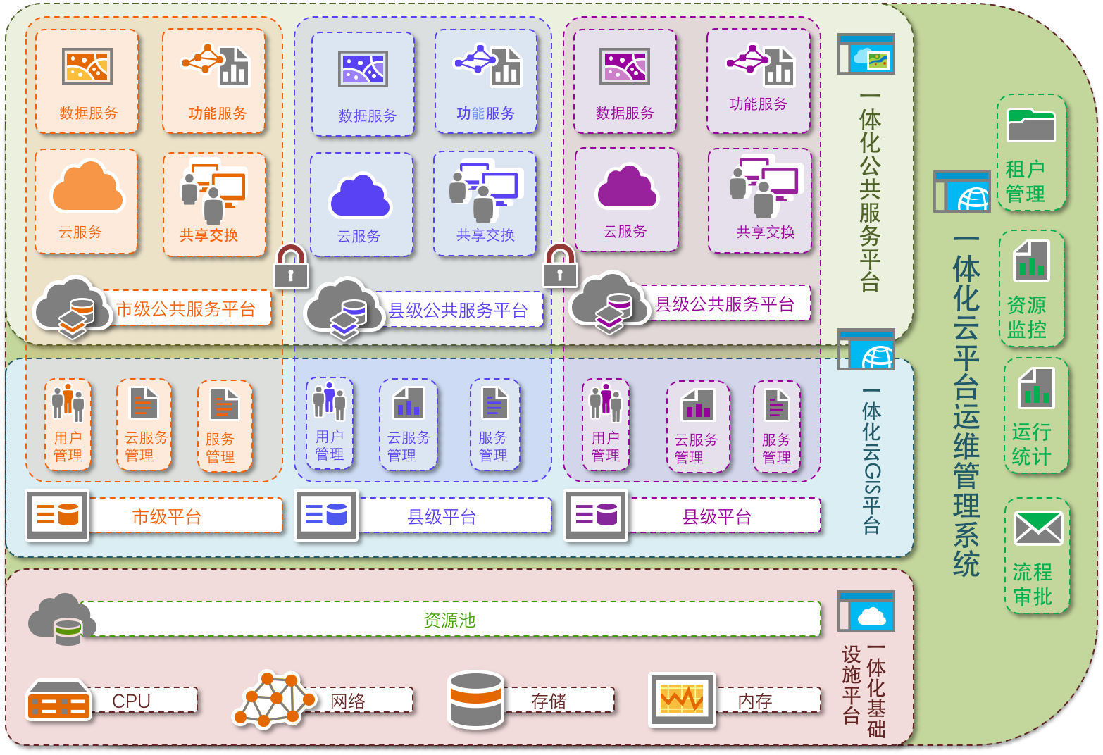
图2-6 平台总体架构

市县一体化时空大数据中心

资源汇聚
资源汇聚分为标准分类和行业分类。标准分类涵盖所有服务类型，支持OGC标准服务；行业分类根据电子政务数据交换标准进行分类。

汇聚内容
（1）历史与现状的基础地理信息数据
内容包括矢量数据、影像数据、高程模型数据、地理实体数据、地名地址数据、三维模型数据、新型测绘产品数据及其元数据等。
矢量数据。丰富基础地理信息数据，确保城市建成区覆盖1:500地形图，规划区覆盖优于1:2000地形图，市县域范围至少覆盖1:10000地形图。
影像数据。丰富高分辨率影像数据，0.1米或0.2米等至少覆盖规划区范围，优于0.5米影像应覆盖市县域范围。
高程模型数据。丰富高程模型数据，0.5米或1米格网至少覆盖规划区范围，优于2米格网应覆盖市县域范围。
地理实体数据。以地形图为基础，结合地理国情监测等成果，对境界、政区、道路、水系、院落、建筑物、植被等内容进行实体化，并赋予唯一编码，作为与其它行业和专题数据进行关联的基础。
地名地址数据。市县域范围至少建立市一级、县一级、乡镇街道一级和行政村社区一级的四级区划单元，扩充自然村以上的行政地名，实现市县域范围全覆盖；城区应按市县一体化相应标准建立更精细的地名地址数据。
三维模型数据。分等级实现市辖范围全覆盖。政治、经济、文化、交通、旅游等方面的地标（标志）性中心区、中心商务区（CBD）以及特定区域应建立一级模型；除上述区域以外的政治、经济、文体、交通、旅游等中心区域，高档住宅、公寓以及特定区域应建立二级模型；其他政治、经济、文体、交通、旅游等中心区域，普通住宅以及特定区域应建立三级模型；城中村、棚户区、工厂厂房区等区域，远郊、农村地区以及特定区域应建立四级模型。一、二、三级模型一般采用倾斜航空摄影方法辅以精细化修饰制作，一、二级模型倾斜航空摄影地面分辨率应优于5厘米，三级模型应优于7厘米；四级模型一般采用DEM、DOM叠加形成地形模型，辅以建筑物白模的方法建立。
新型测绘产品数据。宜涵盖全景及可量测实景影像、倾斜影像、激光点云数据、室内地图数据、地下空间数据、建筑信息模型数据等。城区主次道路应覆盖全景及可量测实景影像或全景与激光点云融合数据。
（2）历史与现状的公共专题数据
内容包括法人数据、人口数据、宏观经济数据和民生兴趣点数据、地理国情普查与监测数据及其元数据等。其中民生兴趣点数据应涵盖制造企业、批发和零售、交通运输和邮政、住宿和餐饮、信息传输和计算机服务、金融和保险、房地产、商务服务、居民服务、教育科研、卫生社会保障和社会福利、文化体育娱乐、公共管理和社会组织等内容，具体根据市县一体化地名地址数据标准建立。地理国情普查与监测数据涵盖各类自然地理要素、人文地理要素等基础地理国情数据和专题地理国情数据。
（3）智能感知的实时数据
智能感知的具有时间标识的即时数据，其内容包括采用空、天、地一体化对地观测传感网实时获取的基础地理信息数据和依托专业传感器感知的可共享的行业专题实时数据，以及其元数据。其中，实时获取的基础地理信息数据包括实时位置信息、影像和视频，行业专题实时数据包括交通、环保、水利、气象等监控与监测数据。
（4）空间规划数据
反映未来空间发展规划的数据，应包括空间资源保护与利用的发展蓝图及其元数据，为“多规合一”提供支撑。至少涵盖城镇、农业、生态空间以及生态保护红线、永久基本农田边界、城镇开发边界等“三区三线”核心内容。
智能感知的实时数据、空间规划数据建设时，应根据开展专业化平台和示范应用的要求建设，其范围和数量应根据本地的信息化基础、应用需求和智慧城市顶层设计，逐步丰富。
上述数据主要表现为矢量、影像、高程模型、地理实体、地名地址、三维模型、新型测绘产品和流式数据等形式，对其进行时空标识，即注入时间、空间和属性“三域”标识。时间标识注记该数据的时效性，空间标识注记空间特性，属性标识注记隶属的领域、行业、主题等内容，方便后续时空大数据的整理和序化。

汇聚方式
时空信息大数据汇聚区是建设空间大数据的实体单位。时空信息大数据汇聚区部署在云计算中心，承载多源、异构空间数据汇聚、融合、管理、关联和展示、分析服务等职能。时空信息大数据汇聚区将成为空间数据运营中心，为客户提供空间信息综合分析、增值服务，实现空间数据中心的自我良性发展，同时也可带动城市空间信息产业的发展。
（1）离线拷贝
对于静态数据，定期将分级分类后可共享的数据离线拷贝到汇聚区。更新之后，原有静态地理数据作为历史数据进行保存。远景地理数据通过离线拷贝，感知设备地址数据可通过数据库导入/导出进行离线拷贝。
（2）在线服务提交
对于日常业务中生成的业务数据、专题数据、信令数据、实时感知数据、位置数据等，可通过门户系统交换模块进行在线提交。用户通过在线地图或Office表格等终端将数据汇集到后台GIS服务平台，同时发布服务，实现在线即时提交。
（3）云存储共享
租户通过平台申请云盘云存储服务，租户内部成员（用户）可以上传任何类型的数据到本单位申请的云盘中。租户管理员审核后将数据移入时空信息大数据共享目录，经过大数据中心的整理、清洗与空间化，形成标准的时空信息大数据，发布到市县一体化地理信息公共服务云平台中，实现服务共享，如图3-1。
图3-1 基于云存储的数据共享交换

汇聚结果
采用前端多个应用、多种方式的汇集，形成时空信息云平台资源服务中心，为整个平台提供新鲜血液。
资源中心是全市时空信息资源汇集的平台，承载、展现各类数据与服务，例如矢量数据、影像数据、地图服务等专业数据，以及企业业务表格数据、社交媒体数据、传感器物联网数据等大数据。在资源中心建立科学、流程化的资源管理体系，让用户可以共享自己的数据到资源中心，并将数据托管到平台中发布服务。同样用户可以在资源展示中心搜索到自己所需的时空信息资源，能灵活地在浏览器、移动终端访问该资源中心，获取、制作自己的专题资源并实现共享交换。

空间处理
对于资源汇聚的数据内容，需要进行相应的整理、清洗、空间化等处理，主要包括统一格式、统一时空基准、空间化和多源异构数据时空处理。
市县一体化时空大数据中心在建设及运行过程中，应根据本地区实际情况，完善电子政务数据汇聚标准，逐步丰富空间处理模块的功能，提高自动化处理能力。

统一格式
对不同来源、不同种类的时空数据，需要统一格式标准，才能更好地提供给前端应用。
不具备拓扑关系的空间数据，可采用Shapefile等格式。
具备拓扑关系的空间数据，可采用ArcGIS File Geodatabase等格式。
提供数据互操作能力对不同格式进行转换。针对无法提供常用格式（如AutoCAD DXF（DWG）、MicroStation DGN等）的数据，需要通过转换统一数据格式。格式统一后的地理信息数据应合并、接边、统一属性结构。

统一时空基准
（1）基础数据
空间基准采用2000国家大地坐标系，1985国家高程基准。
数字线划图建库数据采用地理坐标系，坐标单位为度（至少保留8位小数）；数字高程模型数据及数字正射影像数据采用高斯-克吕格投影的平面直角坐标系，坐标单位为米，横坐标无带号。
数字线划图建库数据、数字高程模型及数字正射影像应包含空间参考和投影信息。
（2）传感器时空基准统一与数据校正
由于城市中多源空间信息在各自观测获取、传输与播发数据时的时空参考系统各异（如：相对坐标系、惯性坐标系、目标坐标系等），观测数据不能直接叠加，需要进行坐标系变换和位置转换，统一多传感器的时空基准，确保城市多源空间信息时空一致性。在时空基准统一的基础上，研究多源空间数据的误差机制，建立误差模型，采用滤波、联合平差、控制点辅助纠正等手段，校正原始数据，提高数据精度和可靠性。主要技术手段包括：多源空间信息数据的时空标签提取、异构多源空间信息时空参考系统转换方法、多源空间信息数据误差模型、时间校正方法、空间校正方法。
（3）异构信息高精度时空配准
多源异构空间信息来源复杂，在使用前应进行时空配准。时空配准包括时间配准和空间配准两方面。
空间配准：将空间信息配准到统一的空间参考下，使所有空间信息具有相同的坐标参照系。
时间配准：确立各类型数据的时间尺度标准，并对数据的有效时间进行精确校正。时间配准对实时观测数据具有重要的意义。

空间化
对实时在线、定期在线和离线拷贝的结构化、非结构化的时空大数据，序化前的处理工作包括：统一格式、一致性处理和空间化。空间化的工作重点针对汇聚内容中文本描述数据或部分自身没有空间坐标信息但属性蕴含了地名地址信息或类似地名基因，具体指空间媒体数据或感知设备的地址信息数据，根据识别出来的位置信息生成空间信息数据。
（1）地名谱特征萃取
汇聚的大数据信息，部分自身没有空间坐标信息，但可根据汉语分词和数据比对技术，借助地理编码引擎识别出来的地名地址信息，提取地名谱特征，建立城市地名地址字典库。支持基于分词、基于本体、基于词语相似性及公众使用习惯等多种匹配，并对地址匹配结果进行评分以及记忆，公众使用越多，字典库越完备。
（2）空间匹配
有些带有文字的空间位置坐标信息，经过统一时空基准后，通过直接坐标匹配生成空间图层。
对包含空间位置信息，但时空基准不正确的数据，通过空间配置服务，完成时空基准的统一。
（3）数据上图
在多个终端应用中支持直接数据上图，如将CSV、TXT等包含坐标信息的文本数据添加到地图上，从而生成专题图；借助于地名地址服务进行自动地址匹配，将包含地址信息的数据生成专题图；对统计类专题信息，可通过和原有空间数据关联进行上图。

多源异构数据时空处理
多源信息实时接入与异构信息处理以高性能和高可用性为基本目标，有机集成多信息实时接入、时空关联、自主加载、内容融合等功能，支撑空间大数据汇聚、清洗、融合，如图3-2。
图 3-2 多源异构时空数据处理
（1）多源异构数据清洗与融合
在多源空间信息时空关联的基础上，对城市目标位置或事件状态信息进行高精度时空配准；基于城市事件、业务规则库，对多源空间信息进行多层次自主清理；基于本体与事件驱动机制，对多源动态城市信息进行聚合与主动推送；基于广义融合机制，构建面向主题的多源异构信息融合技术体系，实现多源异构信息的高置信度融合。
- 清洗
在统一时空体系下的城市时空信息接入与加载规范的支持下，面向城市智能决策与模拟决策的数据需求，建立多源传感器信息的清洗规则；根据空间信息的语义与数据特征，使用适合的信息分析与清洗方法，在领域知识规则库与数据特征库的指导下，将源数据中的相似重复记录、不完整、错误数据等“脏数据”进行自主过滤。
- 融合
将主题相关信息聚合到统一的信息模型中，并利用语义分析与匹配等各种智能计算技术对主题相关信息进行分析聚合处理。
特征级处理：包括特征提取、数据分类、数据排序、数据筛选等。同一个模拟信息源有不同特征的提取方法，根据不同的应用场景选择需要提取的特征，利用提取的不同数据特征，可以把采集的数据按不同需求整理分类，按数据属性、数据包长度、数据内容等多种规则进行分类，通过筛选，有针对性地将有用信息提取出来，屏蔽不需要的数据。
融合级处理：包括数据关联、数据变换、数据合并、数据加密等。关联分析的目的是找出数据中隐藏的关系，用多个数据协同表示物体的特性，或按照关联规则进行数据项的合并。
（2）面向主题的多源信息动态自主加载
针对城市空间信息的异构性、动态性、实时性、海量性等特点，建立主题感知的多层次信息聚合框架，开发基于语义特征关联分析的主题本体表示、构建和推理方法，面向分布式数据环境的信息服务构造模式和事件驱动的动态信息服务聚合方法，构建动态服务聚合流程；针对多用户各类主动性需求，建立基于流程的信息推送主动机制，构建事件驱动的“任务-传感器-数据”的关联模型和工作流驱动的主动推送方式和推送传输路径的优化机制。

数据引擎
建立全空间信息模型，实现地上下、室内外、虚实时空大数据一体化管理，克服非关系数据库存储时空大数据存在的存储与访问效率低下，难以满足高并发、大数据量下的实时性要求，充分发挥非关系数据库的性能优势；支撑云服务系统，帮助用户在线调用现成的时空大数据中的数据。

管理分析
市县一体化智慧城市时空大数据与云平台需管理的多源空间数据来源众多、服务对象与形式广泛、处理分析复杂、时空关联强，需要为各类智慧空间主题信息提供有效的集成与管理工具。同时，构建高精度、准确、实时和动态更新的城市时空信息综合数据库，是构建高效的智慧空间智能服务云的关键步骤。管理区建设围绕空间大数据管理系统，重点包含：时空信息管理、时空信息更新、时空信息数据分发、大数据挖掘、大数据管理等。

时空信息管理
实现基础数据管理，包含数据输入输出、数据编辑及处理、数据可视化、查询统计、动态更新、历史数据管理、元数据管理、安全管理等功能。

时空信息更新
市县一体化地理信息公共服务云平台需要构建数据生产单位与数据管理单位的联动机制，打破原有的范围内整体替换更新的方式，建立以任务为核心的任务下发与要素级别增量更新包提交的更新方式，实现基础测绘数据要素级别的增量更新，保证数据的连贯性和统一性。
需要制定规范的数据汇交更新机制，将各县数据汇交到市级平台数据库中，不断增加数量、扩展容量、提高质量，充分反映资源的数量、质量、分布、潜力，做到资源状况“一览无余”，资源家底“心中有数”，保障数据的现势性、正确性，做到数据统一管理并能够对外提供权威的数据信息服务。
时空信息更新与信息源、数据模型及尺度、更新方法、更新流程、质量控制和主题事件等多种因素有关，在多源数据融合（包括影像类数据融合，影像与非影像数据融合）以及异常变化发现的基础上对时空数据库进行更新。针对时空信息的多源异构性，需要研究时空信息的更新模式与不同模式下数据更新的技术方法，在此基础上发展面向主题事件联动的协同更新机制，最终建立起时空信息更新子系统，针对时空信息更新内容、频率的需要，实现城市时空实体和时空事件的动态信息更新。
时空信息的更新主要采用两种方式：替换文件方式和增量更新方式。针对文档类及多媒体类数据，主要采用直接替换文件的方式；针对基础地理空间数据，采用增量更新的方式，通过获取作业增量包，更新汇聚区数据库；对于其它数据，应采用适合时空大数据管理需求的便捷更新方式。
- 基础测绘数据更新方式
县级数据生产人员数据采集完成后，基于现有数据库进行比对，获得增量包，完成后提交给市级库进行同步，中间需要进行数据分类处理、提取、质检等过程。
- 地理空间框架数据更新方式
地理空间框架数据直接由市级平台生产，基于更新后的框架数据流程化生成全市切片电子地图。需要地理空间框架数据的县可以从全市数据按区域抽取。

时空信息数据分发
按照用户分类将空间大数据中心分为两个版本——基础版和政务版，分别服务于涉密内网用户和政务外网用户。根据两个版本之间的联系，数据分发主要包括两种情况：一是政务版数据在基础版的基础上通过解密和提取生成；二是某些职能部门因网络环境限制及安全性要求等原因无法在线调用平台服务，则同样需要在基础版的基础上通过解密和提取生成符合前置服务要求的数据。在使用数据资源的过程中，需要按照不同需求、不同权限进行数据分发。数据分发包含空间数据提取、转换、分发等一整套标准流程。通过数据提取机制，需要实现某一需求或某一类型的时空数据提取，满足流程设置、多次使用的需求。更重要的是时空数据库更新后，所分发的数据会随之更新，以保障数据的时效性和高效性。时空数据分发机制如图3-3。
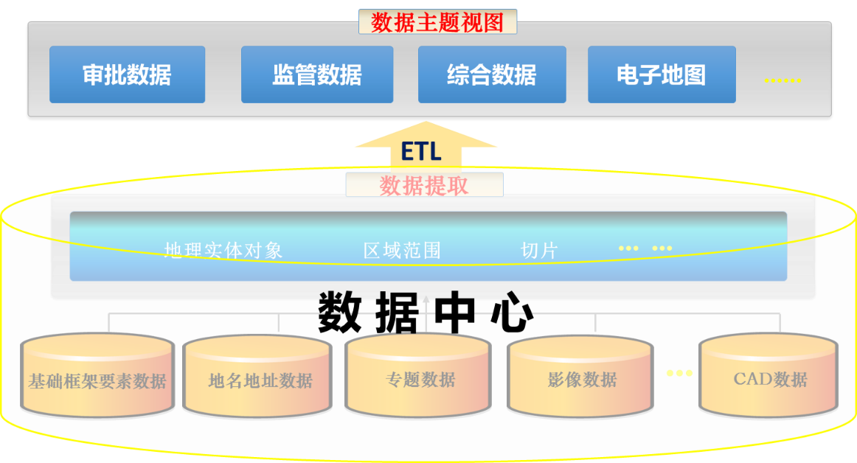
图3-3 时空数据分发机制
（1）数据提取
针对业务需求制定提取规则和流程，比如按地理实体对象、按区域范围、按行业数据分类等用户需求进行矢量数据提取或切片数据提取。数据提取完成后，相当于创建了一个时空数据库的子集，这个子集具备完整的时空数据结构与要素组织形式，其与时空数据主库数据同步。
（2）数据转换
不同业务需求所需要的数据可能千差万别，因此需要针对提取出来的数据进行转换，比如坐标转换、格式转换等，转换后的数据可以直接分发下去，脱离原始库，也可以通过工具流程来保障二者的一致性。
（3）数据服务
针对分发的数据，提供切片或矢量数据服务，可以制作不同的数据视图，比如按要素的、按各县范围的及按类型的等，将这些视图以数据服务的形式提供。在这种机制下，创建多种多样的数据主题视图，业务应用可以按需调用。

模拟推演
（1）时空过程模拟
以事件或者情景为对象，检索调取相应的地理对象及其时间、空间和属性“三域”内容，模拟发展变化过程，实现情景与事件数字化再现。
（2）决策预案的动态推演
通过调整关键参数或人工干预，计算决策方案的实施效果，并提供模拟效果的动态可视化。

大数据挖掘
（1）时空分布
计算单一专题数据源的空间粒度，通过地名地址匹配自动化或半自动化将其分布在相应尺度的基础地理信息之上，分析挖掘其时间变化和空间分布规律。
（2）关联分析
将多种专题数据源统一分布在相应尺度的基础地理信息之上，探求各专题信息在空间上的相关性。
（3）深度挖掘
面向某一专题，依托大数据，以历史推理方法、购物篮分析、决策树、遗传算法、聚类分析、连接分析、在线分析处理、神经网络、判别分析、逻辑分析、支持向量机、贝叶斯理论、人工智能等挖掘方法为原子工具，形成定制化、流程化的知识链，发现潜藏数据背后的知识与规律。
通过对时空信息大数据的挖掘与分析，主要可形成智慧城市三个方面的服务支撑，一是为城市管理运行服务：包括城市规划、疾病控制、智能交通、节能减排、环境保护、应急响应等；二是为企业服务：包括企业的调度、门店选址、广告推送、位置营销等；三是为大众生活服务：包括社会交流、个性化信息推送、安全驾驶、智能驾驶等。

大数据管理
针对传统数据库管理模式在PB级海量传感器数据存取访问中存在的严重I/O瓶颈和服务器性能瓶颈，利用分布式数据库的均衡负载，实现多源空间数据并行写入和并行读取的高可用性。针对多源空间数据的大规模、海量性、非结构化等特点，依据传感器数据调度的粒度特性进行分块，采取连续时间、相邻区域传感器数据的并行划分、并行存储，通过组织协调，提供传感器数据读取效率。针对传感器数据的实时写入，采用数据最终一致性保证多用户的数据访问服务，并通过设计可扩展、可伸缩的分布式数据库存储架构实现海量数据存储需要。基于多层次并行空间索引结构，利用分布式数据库服务器实现对大规模传感器数据的高性能并行管理。时空信息大数据管理系统结构如图3-4。
图 3-4 时空信息大数据管理系统结构示意图
（1）以任务为核心的数据生产
时空信息大数据中心需要建立以任务为核心的数据生产更新方式，具备管理单位下发数据更新生产任务的功能，明确任务范围、技术要求，数据生产单位遵循统一标准进行数据生产，完成后实现自动化入库并建立新的数据版本。数据生产以任务为核心进行管理，实现管理部门管理规范化、系统化，生产部门生产流程标准化、责任化。
（2）以版本为核心的数据管理
时空信息大数据中心对DLG、DEM、DOM、专题数据、三维及实景数据、倾斜摄影数据建立版本，与数据生产更新对接，每次更新自动产生一个数据的版本，随着时间的推移可以在合适时间对版本进行合并，产生历史版本数据。
以版本为核心的数据管理可以清晰的展现时空信息大数据的家底，做到有什么、缺什么、用什么、做什么一目了然。同时建立完善的数据管理机制、分发共享机制，为基础测绘、数字城市、智慧城市持续服务和发展奠定坚实的基础。
（3）地理空间框架自动化抽取
时空信息大数据中心以基础测绘数据标准和地理空间框架数据标准为基础，建立基础测绘数据到地理空间框架数据自动化抽取的模型与机制，这样可以提高地理空间框架数据的生产效率和质量，为实现电子地图“一键制图”奠定基础，如图3-5。
图3-5 数据管理与自动抽取流程示意图
（4）电子地图“一键成图”
时空信息大数据中心应基于地理空间框架数据标准，完整而严格的制定基础版、政务版电子地图的图式符号标准和符号库，在国家标准和规范基础上，编制电子地图标准制图模版，实现不同版本数据“一键制图”，减少制图工作量。
（5）专题地图“一键成图”
时空信息大数据中心需要建立专题数据制图模版制作系统，面向同类型数据可以通过地图结合统计图表的方式建立各种类型的专题地图制图模版，在数据不断更新和积累的过程中，可以通过这些模版实现专题地图“一键成图”，推动专题数据快速应用，如图3-6。
图 3-6“一键成图”流程示意图

市县一体化时空信息云平台
时空信息云平台分为通用化平台、专业化平台和个性化平台。专业化平台和个性化平台由通用化平台衍生而来。

通用化平台
市县一体化时空信息云平台（通用化平台）采用单点登录、统一身份认证技术，实现一站式服务，同时向政府、企业、公众提供全方位、不同层次的地理空间信息服务，主要包括：数据服务、功能服务、云服务、门户系统、共享交换、应用开发支撑等。

数据服务
（1）矢量数据服务
市县一体化智慧城市时空大数据与云平台矢量数据按以下形式提供服务：
- 地图服务：在地图中显示基础底图数据和业务数据。地图服务有静态地图服务和动态地图服务两种形式。
- 要素服务：要素服务通过网络提供要素，并提供显示要素时所使用的符号系统。客户端可执行查询操作以获取要素，并执行相应的编辑操作。要素服务有空间数据要素服务和非空间表数据要素服务两种形式。
（2）影像数据服务
市县一体化智慧城市时空大数据与云平台影像数据按以下形式提供服务：
- 地图服务：在地图中显示影像数据。因影像数据一般较大，影像数据地图服务主要以静态服务形式提供。
- 影像服务：影像服务通过网络提供影像和影像处理功能。影像服务提供以WEB方式访问栅格数据，同时还包括查询、动态处理、查看影像轮廓线、预览各栅格、下载和添加等功能服务，提高影像在WEB端的应用功能和价值。
（3）三维及实景数据服务
市县一体化智慧城市时空大数据与云平台三维及实景数据按以下形式提供服务：
- 模型三维服务
- 地形三维服务
- 倾斜三维服务
- 实景影像服务
（4）专题数据服务
市县一体化智慧城市时空大数据与云平台应具备提供全市各种行业专题数据服务的能力。行业分类包括：发改、教育、科技、工业和信息化、民族事务、公安、民政、人力资源和社会保障、自然资源、生态环境、住房和城乡建设、交通运输、水利、农业农村、商务、文化和旅游、卫生健康、应急管理等，其中每个大类又按行业分成小类，方便数据按照行业类别检索浏览。
（5）OGC标准服务
市县一体化智慧城市时空大数据与云平台应遵循开放地理空间联盟（OGC）服务标准，支持以下不同类型数据的标准服务：
- 矢量数据服务：
网络地图服务（WMS）
网络要素服务（WFS）
目录服务（CSW）
网络地图图块服务（WMTS）
- 影像数据服务
地图服务（WMS）
覆盖服务（WCS）
目录服务（CSW）
- 地名地址数据服务
地名地址服务WFS-G
目录服务（CSW）
（6）其他类型服务
包括其它新型测绘产品数据服务、智能感知数据服务和与平台对接的其他专题服务。应支持这些服务与常规地图服务的叠加及一体化显示。

功能服务
从单一的提供数据服务升级为可统一提供数据服务、功能服务，为用户提供多种类型地理信息处理服务，包括：几何处理分析服务、空间分析服务、地理编码服务。
（1）几何处理分析服务
平台需针对辅助应用程序提供用于执行各种几何计算的功能服务，如缓冲区、简化、面积和长度计算以及投影等常用的GIS几何计算功能服务。
（2）空间分析服务
平台需提供基于WEB的空间分析功能服务，一个空间分析功能服务包含一个或多个任务。可以将空间分析功能服务理解为向用户在线提供一个空间分析的工具箱，空间分析服务的任务就是工具箱中各种各样的工具。
（3）地理编码服务
地理编码功能是空间信息与其他信息之间的桥梁，能够实现大数据在立方体模型上的精确定位，具体功能包括：精确匹配不完整地址和不规范地址、精确匹配地址别名、批量匹配、逆向匹配等。
- 正向匹配服务：对以标准的行政区划、所在街道等标准信息组成的标准地名地址进行匹配，获取地名地址对应坐标，并在地图上显示位置，实现地名地址数据的空间化。
- 逆向匹配服务：将坐标映射成地名地址，并在地图上展示。根据用户输入的坐标值，查询得到该坐标所在的行政区划、所在街道以及最匹配的标准地址信息。
- 批量匹配服务：地名地址匹配服务支持对Excel、TXT等格式的样本数据匹配，匹配时可选择地址匹配字段，用户可通过上传文件的形式，对文件中多条记录进行匹配；支持成果下载，可导出为Excel格式和Shapefile格式。
- 模糊匹配服务：针对人们进行定位时习惯使用不完整地址和不规范地址的特点，提供精确匹配不完整地址和不规范地址的功能，对匹配结果进行精确度评分，以便用户选择，并展示在地图上进行定位。
- 别名匹配服务：针对人们进行定位时习惯使用别名的特点，如党政机关、科研院所和学校等，提供精确匹配别名功能，对匹配结果进行精确度评分，以便用户选择，并展示在地图上进行定位，返回这些别名的标准地址。

市县一体化云服务系统
市县一体化智慧城市时空大数据与云平台为用户提供多种类型云服务，应包括一体化平台服务、云GIS集群服务、云GIS数据库服务、云服务器服务、云GIS桌面服务以及云存储服务等。通过这些云服务，可快速为用户搭建一个完整的GIS应用系统所需要的软硬件环境。
（1）一体化平台服务
一体化平台服务应具备快速搭建县级公共服务平台的功能，并可自动配置上一级相应数据资源。搭建好的县级公共服务平台的主要功能应该和市级平台类似，上一级数据与市级平台一致，县级相关数据则由县级平台自主配置，如图4-1。
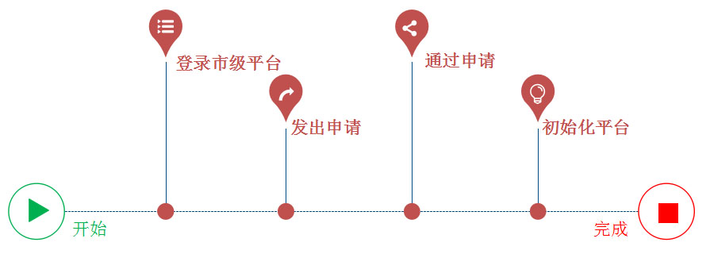
图4-1 一体化模式流程图
（2）云GIS集群服务
市县一体化智慧城市时空大数据与云平台提供云服务器集群服务，提供专业的地理信息系统（GIS）服务器集群（如ArcGIS for Server）服务，用户在门户网站上申请服务器集群服务后，能快速获取一个云端的服务器集群，即时连接进行服务发布并可以通过各种客户端调用服务，实现业务应用。
（3）云数据库服务
市县一体化智慧城市时空大数据与云平台提供专业的空间数据库（如ArcSDE）服务，用户通过在门户网站申请数据库服务后，快速获取一个云端的空间数据库，即时连接进行空间数据存储与管理，并可以通过各种客户端调用数据。同时可以结合云服务器集群服务将数据发布为各类时空信息数据服务，在客户端调用实现业务应用。
（4）云服务器服务
市县一体化智慧城市时空大数据与云平台提供WEB应用服务器（如Tomcat）服务, 用户通过门户网站申请服务器服务后，快速获取云端的WEB应用服务器，具备快速搭建应用系统部署环境的能力。
（5）云GIS桌面服务
为专业级用户提供数据处理、数据管理、地图配置的桌面软件服务，经申请后可快速向用户交付一个完整的云端云GIS桌面软件。
（6）云存储服务
为各职能部门提供云存储服务，使各单位有自己的“云盘”，通过云盘实现时空信息数据共享目录的查询，以及本部门时空信息数据的共享交换。

市县一体化共享交换服务
平台应该提供多种共享交换的方式，政府各部门根据《湖南省地理空间数据管理办法》中地理空间数据共享目录进行数据汇聚与共享，打破市县两级、市或县级各个政务部门之间的壁垒，建立数据层面、服务层面、应用层面的全方位共享交换机制。通过共享交换，可以实现整个平台内用户之间协同办公和资源共享，提高办公效率，增加平台内各种资源的应用价值。共享模式如图4-2。
图4-2 一体化共享交换模式
（1）基于云存储的数据共享交换
市县两级平台依照湖南省地理空间数据共享交换目录进行数据共享交换，实现政府各部门间的数据共享交换。
（2）平台数据服务共享
- 纵向平台间共享
支持市县两级平台、县与县平台之间服务、地图、应用模板的共享。市县一体化地理信息公共服务云平台需要实现市县两级平台之间的资源服务共享，即跨平台的服务共享。可共享的资源包括数据服务、功能服务和应用系统。
跨平台共享可以是县级平台之间的服务共享也可以是市县两级平台之间的服务共享。通过跨平台共享可以解决平台之间的壁垒，实现两个平台之间的服务互联互通，有效的解决市县两级或者县级之间的服务资源共享和协同办公。
- 横向工作组间共享
市县两级平台内部各个职能部门或其下属部门建立的工作组之间服务、地图、应用模板的共享，包括：
市或县级平台内工作共享：市县一体化地理信息公共服务云平台具备市或县级同一平台内不同用户的资源服务共享能力，实现同级政府多个部门之间的数据资源服务共享和协同办公。
工作组形式的共享交换：市县一体化地理信息公共服务云平台具备市或县级同一平台内根据工作需要组建由相关用户组成的工作组。工作组形式的共享交换共享各类成果时，可选择是公共共享还是工作组内部共享。

门户系统
门户系统是各种资源的展示平台，应包括地图窗口、栏目入口、功能面板、数据切换、工具条、鱼骨条、鹰眼条和比例尺等内容，并进行合理布局。其中地图窗口需要将市县权威数据服务、功能服务和地名地址服务进行集成，用户根据自身需求可以任意组织数据，绘制地图、分享地图，需要实现“协同办公一张图”和“城市智能一张图”。
（1）数据浏览
平台能提供交互式二维地图和三维场景的数据浏览，允许整个平台内用户了解和使用地理数据。
（2）数据加载
平台可以访问即用型地图，并可以在平台上添加自己的数据，平台需要提供灵活的数据可视化方式，支持包括DXF(DWG)、CSV、Shapefile等多种格式上传。
（3）在线制图
在线制图是平台不可或缺的重要组成部分，通过在线制图可以帮助用户成功创建地图，并精准、高效地展示时空数据。
（4）基本功能分析
平台应简化GIS的分析操作，把复杂的空间分析功能服务化，将常用的GIS空间分析搬到WEB端，在浏览器中实现复杂的空间分析功能，大大降低GIS使用门槛，解决地理信息公共服务平台只能提供单一数据服务的问题。

应用模式
作为市县一体化时空信息云平台，应充分发挥智慧城市建设成果的优势，借助先进的IT技术架构及强大的GIS平台能力，提供多种应用模式：
（1）平台提供数据资源服务的调用。
（2）借助于市县一体化平台资源中心，实现业务数据快速上图，将用户专题资源托管到平台，供其他业务系统使用。
（3）市县一体化平台形成规模后，其先进的云计算架构可以提供硬件资源租用的模式。
（4）市县一体化平台除了可以提供硬件资源租用外，还应提供基于交付的虚拟机服务器部署可用的GIS平台的能力，提供个性化的GIS需求。

应用支撑
（1）模板应用
模板内嵌在平台服务门户，用来方便用户快速、简单地套用数据服务资源，实现快速业务应用，如专题图展示、数据对比叠加分析、热度图等。模板包括WEB应用模板和移动终端应用模板。使用模版化的快速应用搭建系统，通过简单的向导式配置就可以完成应用系统的搭建，用户可以轻松的创建能够在桌面、智能手机、平板电脑等多个终端运行的应用程序。
（2）应用构建器
平台通过应用构建器，使用户在无需编写代码的情况下快速构建 WEB 应用程序。用户可以通过向导式的配置来完成功能完备的应用程序，实现应用程序开发零代码。
应用构建器应采用响应式界面设计，用户可以轻松的创建能够在桌面、智能手机、平板电脑等多个终端运行的应用程序。应用构建器通过微件选项卡，用户可以快速的根据需求配置应用程序的功能，如地理编码器、查询、分析等功能，添加地图和工具时，可以在应用程序中直观地看到这些地图和工具并立即使用。此外还提供即用型主题，内容包括可供用户自由选择的样式和布局。用户可以通过地图查看器下载并配置模板，各个模板提供不同的功能，例如不同的配色方案和布局、配置应用程序、自定义外观样式等。通过应用构建器与平台集成使用，用以托管应用程序或在自己的服务器上运行应用程序。
应用构建器应同时提供开发者版本，以便开发人员创建自定义的功能和个性化的主题。通过应用构建器，开发者可以轻松实现主题样式开发、用户界面定制、自定义组件以及深度源码开发。
（3）开发中心
平台通过提供开发接口体系和开发应用模板的方式实现对多种应用的开发支撑。
其中开发接口支持主流的富客户端WEB API和移动端API开发，移动端API开发需要适用于苹果公司iOS、微软Windows Phone以及Android等移动端操作系统平台的移动开发框架。
（4）第三方集成对接
在第三方应用系统中可以方便的调用平台中的各种资源，平台与第三方应用集成对接包括：Office、AutoCAD等常用办公软件。
市县一体化平台应用模式如图4-3。
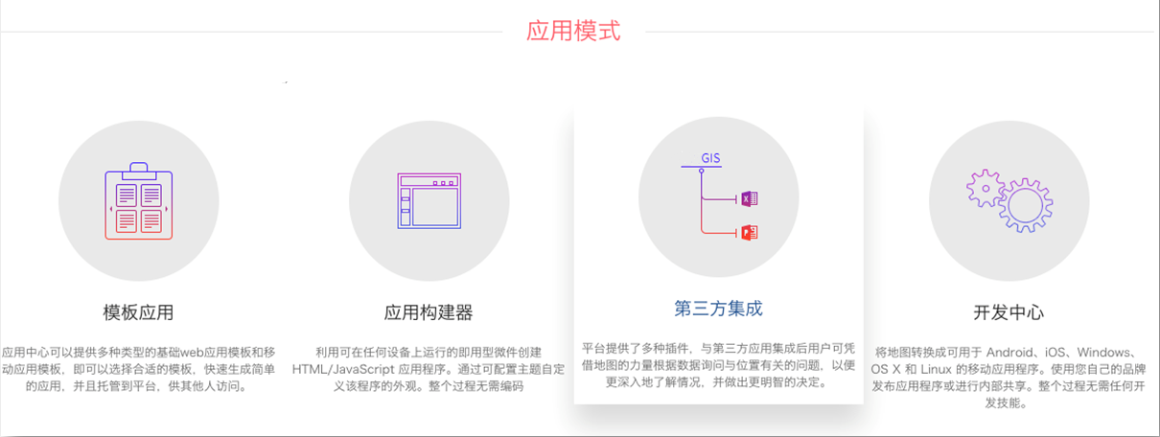
图4-3 一体化平台应用模式

专业化平台
时空信息云平台专业化平台，是根据用户需求，在通用化平台基础上，扩充行业专题数据，开发专业功能，定制工作业务流程，封装为能够满足专题系统建设需要的专业化平台，广泛服务于政府和行业各部门。其中服务城市“多规合一”工作的空间规划平台，服务领导干部自然资源资产离任审计、城市地理国情监测等工作的生态环境监测平台为必备的任务内容。
（1）空间规划平台
空间规划以主体功能区规划为基础,全面摸清并分析国土空间本底条件,划定城镇、农业、生态空间以及生态保护红线、永久基本农田、城镇开发边界(简称“三区三线”),注重开发强度管控和主要控制线落地,为统一的空间规划编制提供辅助决策支持。
空间规划平台应扩充坡度、城镇建成区、区位点、地表、资源环境承载能力评价、国土空间开发适宜性评价、空间规划用地分类、空间分类与控制线划定、城镇布局、乡村布局、生态保护、产业布局、基础设施布局与公共服务设施布局等数据, 开发各种指标计算的基础性处理工具, 建立空间规划工作底图、空间规划评价图和空间规划图协调编制与管理的业务流。其功能包括:基础模決、管控模块、业务管理模決、共享交换模块和运维模块, 应具备资源分析与评价、项目/业务监管与协同审批等。
（2）生态环境监测平台
生态环境监测平台是将城市开展地理国情普查与监测所积累的数据、文档、资料等各类成果信息，与城市各部门专业信息进行集成融合、挖掘分析，形成权威、标准、连续的城市地理国情产品，用于城市黑臭水体整治、生态空间治理和保护、优化城市绿地布局、推进采矿废弃地修复和再利用等城市地理国情监测以及自然资源资产审计等工作，服务城市生态文明建设。
生态环境监测平台功能至少包括三大模块: 变化发现模块，应包含历史信息与现状信息融合、人机协同变化信息提取、可靠性分析等；数据分析挖掘模块，应包含各类资源、环境、生态、经济要素的数量与质量统计特征分析、时空格局分析、时空关联分析、时空模拟分析、发展趋势与演变规律预测分析等功能；成果展示发布模块，应包含各类城市地理国情资源目录、浏览叠加、查询检索、统计分析、以及监测的分析结果、专题地图、指标规范、资料报告等内容的展示、发布和分发服务。

个性化平台
用户调用智能组装模块，自主选择界面风格、底图风格，人机协同在线完成需求理解，经云服务系统自动侦测，在知识引擎的驱动下，通过服务引擎、地名地址引擎、业务流引擎，实现个性化平台的智能封装、自动部署和按需服务。
个性化平台应提供面向不同风格类型的封装模板，以及面向操作流程的组装向导，站在用户的角度，自动解译和侦测出其对平台的需求及个性化喜好，从而帮助用户智能化地挑选确定其所需要的数据资源、功能模块和界面风格，搭配出个性化的云平台并提供服务。

运维管理系统
运维管理系统提供对市县一体化智慧城市时空大数据与云平台的服务管理、基础设施管理、各单位管理、审批管理、日志管理和系统配置等功能模块，该系统提供对市县一体化平台进行管理和运维。

基础设施管理
主要提供云计算环境下对资源池的管理与监控。包括资源池计算资源、内存资源、存储资源、信息的查看，以及资源池统计信息的查看与资源池的编辑。
对硬件资源监控，主要包括对物理设备、虚拟主机、计算资源、存储资源、网络资源等硬件资源使用状况的统一监控。包括：
- 监控操作系统的运行参数。包括CPU利用率、显示系统、用户、空闲时间比例；交换空间的利用率、虚拟内存的利用率、消息队列的情况等；
- 监控特定的文件系统。包括文件系统磁盘使用情况、使用率、监控重要文件的大小等；
- 监控网络状况。包括传输量大小，平均I/O等；
监控特定的进程，监控任意关键进程的运行情况和状态变化情况，当这些重要进程因意外原因终止时，可根据需要自动重启，并将报警信息写入事件日志。
平台的建设过程中需建立完善的监控处理机制。当某些资源出现异常情况时，如服务访问负载过大甚或宕机、服务被非授权访问等情况出现时，资源监控中心能及时捕捉到这些异常情况，通过多种方式（例如邮件、短信息、警报）通知运维管理人员，并保护现场记录，为平台的运维管理提供科学依据。

时空信息服务管理
时空信息服务管理应包括服务运行管理、服务分类管理、服务状态监控、服务统计等功能。
（1）服务运行管理
对市县一体化平台下的服务进行查看、启动、停止、查询等日常管理。
（2）服务分类管理
对市县一体化平台下的服务提供多维度、多层级的服务分类管理，如按数据类型分为矢量数据服务、影像数据服务、专题数据服务、三维数据服务等；按维度分为功能服务分类、数据服务分类、应用分类；按层级分类，如功能服务分类可包括空间分析、地名地址服务等，服务分类可自定义添加和删除。
（3）服务状态监控
对市县一体化平台下的服务进行监控，监控内容包含服务状态、可用率(%)、平均响应时间(ms)等。选择市县平台的名称、服务类型进行查询，并可设置监控频率(m)。
（4）服务访问统计
以图表形式展示市县一体化平台下的服务访问及运行总体概况，包括服务平均响应时间、服务访问量统计、响应最慢服务及服务运行状态统计（启动、停止或异常状态）。

审批管理
审批管理主要指市级管理员审批各县或市级单位在云服务中心申请的各类服务，包括市县一体化平台申请审批、云GIS服务器服务申请审批、云GIS集群服务申请审批、云GIS数据库申请审批、云存储申请审批等。

安全管理
安全管理主要包括对系统的用户、角色、权限、存储等进行统一身份认证及授权分布管理，包括用户管理域权限管理。
（1）用户管理
用户管理按照不同的组织结构，实现对用户的新建、删除、修改以及用户信息的设置。可对用户情况进行查询，包括通过用户名、姓名、用户职称和用户类型等关键字。
（2）权限管理
权限管理主要包括服务管理权限设置以及模块授权。
服务管理权限用来控制用户可以管理哪些服务。可以执行的管理操作包括服务启动、停止、暂停、重启、编辑、删除等操作。

日志管理
日志管理模块用于实现平台日志的分布式存储、提取和信息挖掘，完成相应日志的收集、分析及管理。通过对日志的管理、统计、分析来跟踪系统的变化。日志按固定时间在服务节点服务器上存储。日志管理包括日志查询和日志收割。
（1）日志查询
根据记录内容的不同，系统日志可划分为两种类型：服务访问日志、运维监控日志。
- 服务访问日志
服务访问日志中记录的是各类用户对服务访问、调用的信息，包括用户的请求时间、TOKEN、请求的URL、服务器IP、服务器端口、客户端IP、客户端端口号、服务访问名称、服务类别、服务方法、方法的参数、登录用户名、注册服务和备注信息等，支持将服务访问的日志信息进行导出，存储到本地。
- 运维监控日志
运维监控日志全面记录运维管理员登录平台管理系统后执行的运维操作，包括用户的登录、查询、删除、统计、备份、恢复及打印等操作，支持将服务访问的日志信息进行导出，存储到本地。
（2）日志收割
日志管理采用分布式存储、统一管理的方式。日志分布存储在不同的网络硬件设备上，通过日志收割的方式统一管理。
采用标准日志收割接口的方式，各个服务器提供标准日志收割接口，并注册在平台日志服务器上，日志服务器将定时请求访问并获取相关服务器日志进行整合，以便统一分析。

支撑环境

基础设施云环境
基础版整合涉密版现有软件资源、硬件资源、数据资源，建立独立的涉密版地理信息云中心，为强GIS部门在线以专线方式提供服务。政务版根据国家大纲要求，视具体情况采用全市统一云环境建设的集约模式或全市虚拟云环境建设的过渡模式。
云环境的虚拟能力、存储能力、计算能力应根据本地信息化条件和应用规模，充分考虑技术发展，确保4万访问2千并发访问条件下，要素服务、地图服务、地名地址服务等核心服务调用，事务成功率100%、平均响应时间达到秒级。

云GIS平台
云GIS平台层是整个市县一体化智慧城市云平台的核心部分，是所有用户访问资源的平台，对整个平台的建设和日常运行至关重要。它依托于底层IT基础设施，具备对外提供稳定的GIS平台能力。云架构GIS平台层应满足以下技术指标：
- 能够支持主要成熟商业虚拟化解决方案，实现市县一体化平台的稳定与正常运行。
- 能够实现快速伸缩，实现服务资源的弹性调整，满足不断变化的用户需求，同时节省资源和能耗。
- 能够实现对多操作系统的支持，使GIS平台给客户提供多样化的服务内容。
- 能够实现基础设施服务的自动化管理，减少硬件维护与管理的时间与成本。
- GIS平台能够支持热插拔的松耦合架构，具备高性能和稳定性。

网络要求
市县一体化智慧城市时空大数据与云平台部署在市级机房服务器上，根据数据安全的保密性要求，系统采用两版数据，两版网络进行部署，分别是涉密内网、政务外网（互联网）。
云平台需要为涉密内网、政务外网（互联网）两个网络环境提供服务。

安全保障
时空大数据应按照国家对地理信息内容分级分类的相关规定，对数据资源进行分版，其中基础版地理信息应运行在涉密网中，与政务外网、国际互联网严格物理隔离，政务版地理信息应运行在政务外网，与国际互联网逻辑隔离，公众地理信息运行在国际互联网。
各类信息运行支撑环境建立完备的安全管理措施，具备漏洞扫描、入侵检测、数据包过滤、防病毒、病毒查杀、身份认证、数据加密和主机监控等能力。应按时检查和监督安全措施的落实执行情况。
服务器设备能够支持海量信息存储，预留扩展空间，运行稳健、安全可靠。存储备份设备具有空间数据的安全高效存储备份能力，并预留扩展空间，条件允许的情况下可以建立异地容灾备份机制。
在时空大数据建设及使用过程中，应建立涉密地理信息成果保密管理制度，涉密地理信息成果电子数据应按照国家保密要求存储、传输和处理，经审批获取的涉密地理信息成果按照被许可目的和范围使用。凡部署在非涉密网络环境中的计算资源、存储资源，以及数据资源应不涉及与国家安全保密有关的内容和事项，否则需进行统一的保密处理。加强对涉密地理信息成果生产、使用、管理人员的教育培训，杜绝泄密事件发生。

应用示范
市县一体化智慧城市时空大数据与云平台建成后，应用尤为重要。在目前信息化环境下，基于时空信息云平台的应用系统，都是通过各种终端的丰富界面，实现人机交互，完成日常工作。多终端应用能更充分发挥时空信息云平台的价值。
近几年，随着终端的多样化发展，出现了平板电脑、智能手机等，终端的交互方式包括传统的PC桌面端软件，基于浏览器的网页和移动端的应用程序。各种IT技术的发展，大幅提升了人性化的交互体验。在构建时空信息云平台时，需要适应这些发展，涵盖个人PC端桌面到浏览器、智能手机端的终端操作，实现应用系统在各终端之间的无缝切换，使我们日常的工作、生活更加便捷，让平台GIS 服务的应用系统具有全面推广的价值。
针对这一发展趋势，需要提供各种应用开发库和应用模板，包括轻量级PC桌面端GIS应用开发包、基于B/S模式的富客户端GIS应用开发包、基于主流智能手机的GIS应用开发包（包括Android SDK、iOS SDK、Windows Phone SDK）以及相应的应用程序。在这些开发库和应用模板中，能够直接使用平台的GIS服务，完成应用系统的各种空间处理，不需要重复构建GIS服务，实现一次服务建设，处处复用。
丰富多样化的端应用，采用主流的IT技术，能适应性能和交互体验各方面的需要，同时能够很好的与现有业务系统进行集成，达到模块内强聚合，模块间松耦合，图文一体化的展现业务系统，提高效率。
市县一体化智慧城市时空大数据与云平台与数字城市地理信息公共平台相比，在应用上具有通用性、个性化和智能化等特点。

示范要求
应坚持需求导向、问题导向，特别注重解决民生问题，实现信息共享和业务融合。在建设实施过程中，可采用多元化建设运营模式，在城市人民政府统筹领导下，由示范应用部门牵头，云平台建设与运维单位配合共同实施。建成后的智慧示范应用系统要确实能够解决原有系统在未接入实时信息时所存在的问题和不足，着重突出智能化、高效化、实时化、泛在化和便捷化。
示范应用系统应使用便捷、针对性强、服务泛在，与本领域专题信息能够实现无缝衔接，与其它相关领域实时协同，以此为支撑建立的专题应用系统一般应新增以下内容：
（1）在功能上，应开发云与端的专业功能。根据示范应用的需求，优先采用云平台提供的二次开发API接口，研发相应的专业功能。能公开的通过宿主环境部署在云，向端服务，不宜公开的部署在本地。
（2）在知识上，应深入挖掘潜藏数据背后的知识与规律，提升面向时空大数据的时空分布、关联分析、深度挖掘、深度学习等大数据智能化水平。扩充知识引擎，帮助用户在线完成大数据挖掘分析，将空间可视化大数据分析结果变成直接可用的知识，辅助科学决策，促进精细管理，推动产业发展，便捷百姓生活。
（3）在性能上，应实现透彻感知、广泛互联、按需服务。整合物联感知的流式数据及其多层次摘要信息作为服务，连同历史与现势地理信息服务，运行在泛在环境，根据用户的需求萃析并自动处理，或智能组装应用平台，真正实现按需服务。

典型领域
依托市县一体化智慧城市时空大数据与云平台，在智能感知、自动解译、无线通讯等新一代信息技术的支撑下，至少开展五个以上示范应用。结合各地实际需要，可在《智慧城市时空大数据与云平台建设技术大纲》（2017版）及下述典型领域应用中选择。

多规合一支撑系统
建立多规合一支撑系统，将国民经济和社会发展规划、城市总体规划、土地利用规划、生态环境保护规划等中涉及到的相同内容统一起来，并落实到一个共同的空间规划系统上。消除规划编制体制障碍，解决技术标准和空间尺度划分方面的差异、规划期限不一的问题。强化各类规划的衔接，确保“多规”确定的保护性空间、开发边界、城市规模等重要空间参数一致，并在统一的空间信息系统上建立控制线体系，以实现优化空间布局、有效配置土地资源、促进土地节约集约利用，提高政府行政效能的目标。
（1）项目目标
建立统一、开放的空间规划信息联动系统，实现各职能部门业务管理信息系统与平台的信息交换、信息共享和管理联动。形成市县一本规划、一张蓝图，完善市县空间规划体系，建立相关规划衔接协调机制。近期目标：充分利用发改委、城乡规划部门、国土资源部门、环保部门的现有成果，建立一个“多规合一”信息互通机制，实现部门间信息共享，将各规划叠加，并协调消除各规划存在的矛盾，中长期目标为住建、水利、交通运输等更多部门审批过程中的沟通和协调提供规划信息技术支撑。
（2）建设内容
基于市县一体化云平台提供的基础地理信息数据资源及服务接口，在统一的坐标系统、高程基准、投影方式等技术标准下，将已经编制的各类规划整合入库，梳理规划之间的矛盾和冲突，叠加到“多规合一”一张图上。多规合一信息联动系统是“多规合一”信息联动的枢纽，统一管理和维护“多规合一”规划成果数据，为各部门控制线管控提供统一的管控数据和检测功能，通过与各业务子系统进行数据交换，实现跨部门规划信息和审批信息共享。工作内容包括制定统一的数据标准、数据资源整合入库、支撑平台搭建与接口设计。

以地控税系统
树立控税节地管理理念，坚持以现代国土资源信息化手段为依托，以城镇地籍信息系统数据为基础，以国土、地税部门密切协作配合为支撑，在全市推行“以地控税、以税节地”工作模式，逐步建立完善的土地税源数据库，提高土地税收征管质量，促进全市土地节约集约利用水平。与地税部门深化合作，推进地籍信息成果应用建设及运用税收信息促进土地节约集约利用进程，建立以地控税支撑系统，开展“以地控税、以税节地”工作。
（1）项目目标
依托市县一体化地理信息公共服务平台，通过数据托管方式调用基础地理信息数据和地籍专题信息数据，结合地税部门税收征收管理具体业务，自动匹配税源数据和地籍数据，经动态比对和综合分析，在电子地图上直观显示纳税人信息，并核实纳税人所报税源与实际情况相比是否存在漏报、瞒报情况，实现对“静态土地”与“动态纳税人”的双向监控和税收征管的无缝全覆盖管理，提高对土地房产税源的掌控能力，推进“以地控税、以税节地”工作的深入开展，堵漏增收，保障地方税收收入的稳定增长，促进全市土地节约集约利用水平，形成“政府增加财力、地税增加税源、国土规范管理”的三方共赢局面。
（2）建设内容
利用海量测绘地理信息数据，建设土地税源数据库；开发以地控税信息共享管理系统；地税部门开发土地税源管理应用系统；建立定期采集制度，确保采集的信息完整、准确、时效；将国土资源部门与地税部门以专线接通，实现两部门双网互联，国土部门向地税部门实时传输宗地信息数据、土地出让信息，地税部门向国土部门传输完税信息，夯实控税节地工作基础。近期目标，建设覆盖市本级的土地税源数据库，建立以地控税信息共享管理系统，积累实际经验，再向各县区推广。

领导工作用图系统
领导工作用图与决策支持地理信息系统将建设完整的基于移动端的适用于领导外业工作的完整的时空大数据综合展示与辅助决策系统，包含数据展示、数据统计两部分内容。数据展示部分将实现在移动端方便、快速使用电子地图、各类专题数据、规划数据等各类时空信息大数据的能力，能够从地理分布、空间区位、规划蓝图等方面支持领导决策；数据统计部分具备各类数据快速统计、分析的能力，能够将数据更深的价值信息快速的呈现给领导，支持领导现场决策。
（1）项目目标
基于一体化平台提供基本的地图操作功能，包括地图放大、缩小、漫游、全图显示、以及图层管理等。对系统中所有加载的图层进行管理，包括图层显示和隐藏、透明度设置、图层顺序设置等。提供最基本的查询和统计功能，对地图集中的数据进行信息查询和数据统计。该功能提供对地图上的图形的基本绘制操作，包括：创建绘制对象、增加编辑标注。在移动端实时定位功能开启时，在地图上动态显示领导所在位置，及时展示周围相关工作用图数据，便于浏览。系统可以加载不同时间段的地图进行对比，直观展示出城市、农村的发展状况。
（2）建设内容
结合最新的信息技术，确保领导工作用图系统内容丰富详实，实用性强，正确反映全市的最新行政区划境界、自然资源、社会资源等状况，统一地图展示的标准，提供PC端和移动端等多种方式，满足政府领导的决策参考需求。系统分为四大部分：以市县一体化平台为依托，建立市县一体的地理空间和市情信息数据库；基本功能，主要进行地图操作、图层管理、查询分析等；领导机关用图决策，实现快速分析，辅助决策；数据更新和系统管理，实现市县一体化的数据更新机制和系统维护。

综合市情监测与动态发布系统
地理市情是从地理的角度描述、分析和研究市情，是空间化、可视化、数字化的市情信息。开展地理市情监测，利用空间信息技术，对地理市情的现状和变化进行动态监测、调查、统计和分析，从而客观准确地反映城市各类地理环境要素的时空分布，并揭示其变化发展规律的活动，是准确掌握市情市力的有效途径。李克强总理两次批示“加强基础测绘和地理国情监测，服务大局，服务社会、服务民生”。综合市情监测与动态发布系统在基础地理数据库与市情数据库基础上，实现对地理市情信息的统计、分析、模拟与预测，最终实现监测、决策结果的动态发布。
（1）项目目标
以第一次地理国情普查及监测成果为基础，结合历年基础数据成果，整合相关专题数据资料，形成地理市情数据库，并持续开展周期监测，及时掌握市本级范围内违章建筑与违法用地、重大项目推进状况、产业变化等，及时更新和发布相关数据信息，为政府精细化管理、企业及公众提供信息服务，为政府决策、国土开发、城市运行、规划执行、环境资源生态提供保障。
（2）建设内容
- 建立地理市情数据库系列标准规范；
- 以第一次地理国情普查成果为基准，结合历年基础数据成果，依据不同时期遥感影像、航片数据，根据市县一体化时空大数据与云平台提供的基础地理信息成果资料，整合相关专题数据资料，通过外业巡查、核查，监测得到的违章建筑违法用地、重大项目推进状况 (含工业园区产业布局用地规划实施动态变化)、产业变化等，形成客观、准确的多时相监测报告和系列图件成果，建立多时相多版本监测信息数据库。
- 建设地理市情信息监测及维护系统，包含展示、信息统计、分析与监测功能；建设地理市情信息发布门户网站，及时向社会发布监测、决策信息。

公安一标三实三维监管系统
“一标三实”是指标准地址、实有人口、实有房屋、实有单位。通过对“一标三实”的监管，可以强化治安基础信息工作，摸清治安要素、底数，为党政决策、社会治理、公安实践、服务民生、智慧城市提供强有力的信息支撑。
建立公安“一标三实”三维监管系统，实现可视化，实时对接整合国土和不动产登记数据，快速解决“三实”数据落地、落房的要求，通过二三维一体化的展现形式，实现“三实”信息的可视化表达，实现数据快速更新，系统三维数据快速更新优势明显，依托不动产房产测绘和国土城镇地籍测量等数据，实现了房屋真三维模型的快速实时生成，节约成本实现信息共享。
（1）项目目标
基于一体化平台消除“信息孤岛”，建立政府各部门数据资源协同共享、互联互通的机制，将“三实”数据落地，实现“一标三实”信息的可视化展现，“三实”数据实时更新。
（2）建设内容
基于一体化平台以现有的“一标三实”数据为基础，通过数据共享交换实时对接整合国土、不动产登记等数据，实现三实数据的快速落地、落房，建立统一的“一张图”数据中心，在此基础上构建全域“一标三实”信息管理系统。系统通过二三维一体化形式实现“三实”数据的可视化呈现，依托国土和不动产登记数据，通过三维楼栋动态生成技术解决三维数据快速更新的问题。

土地出让审议系统
以市县一体化平台及核心数据库和国土资源电子政务平台建设为契机，进行储委会会商系统建设。通过系统建设，全面了解土地储量、分布情况，从而加快产业结构和空间布局的战略性调整，逐步实现区域经济增长方式和城区发展模式的转变。通过系统平台协调处理土地储备与经营管理中全局性、长远性的重大问题；审定年度土地储备与经营计划；审定经营性土地招标、拍卖、挂牌出让底价；审定出让地块的主要规划参数等事项，辅助政府对土地市场的宏观调控，促进土地节约、集约利用，确保建设用地统一规划、征用、储备、开发、出让和统一管理，壮大融资平台。
（1）项目目标
储委会出让地块审议系统是基于土地业务的数据管理平台和决策会商平台，系统采用“市县一体化”建设模式，充分利用数字城市建设成果，基于一体化的理念建设。通过整合出让地块数据、卫星影像、规划路网数据、城乡规划数据、土地利用现状数据、土地规划、国民经济和社会发展规划数据、基准地价等数据实现一张图管控。该系统充分利用信息技术的手段辅助土地管理决策，促进土地节约集约利用，加强政府对土地市场的宏观调控，促进土地节约、集约利用，确保建设用地统一规划、征用、储备、开发、出让和统一管理。
系统主要建设目标是通过信息化手段和技术辅助领导会商决策，协调处理土地储备与经营管理中全局性、长远性的重大问题；审定年度土地储备与经营计划；审定经营性土地招标、拍卖、挂牌出让底价；审定出让地块的主要规划参数等事项。通过系统的建设，实现所有用地信息的可查询、可定位、可分析、可统计。实现OA办公、土地出让业务GIS、项目资料管理MIS一体化；能够在一定程度上为辅助决策提供支持。
（2）建设内容
系统一般应包含以下6个工作模块：
- 土地出让用地核心数据库
- WebGIS一张图数据展示
- 出让地块数据管理
- 出让地块会商展示子系统
- 信息查询与统计
- 系统运维管理子系统
系统设计和建设的总体原则：组件化设计、跨平台运用、资源整合、突出重点、应用为主。

成果要求

时空大数据成果
（1）标准和规范性成果
市县一体化智慧城市时空大数据与云平台至少需要建设以下相关标准及规范：
- 时空信息数据标准
- 业务专题数据标准
- 数据模型、配图模板、符号库
- 空间信息服务、空间信息共享和交换技术规范
- 平台管理规范
- 安全保密规范
（2）数据成果
市县一体化时空大数据预期建成一套静态时空信息数据集及其元数据与一套动态时空信息数据集及其元数据。
静态时空信息数据集包括市县域全覆盖的多时相、多类型、多尺度数据。其中，多时相包含历史数据、现势数据和智能传感设备的位置信息与地理编码；多类型包含矢量、影像、三维、地名地址和其他类产品数据。
动态时空信息数据集包括实时位置信息数据集、感知设备地址数据集和实时感知及其解译信息数据集。其中感知设备地址数据集包括静态地址和动态地址两个子集。实时感知及其解译信息主要存储解译信息数据。
数据成果分为汇聚原始数据、空间集成数据和服务化数据三类，分别部署在云环境的汇聚区、整理区和管理区，存储在磁盘阵列上。
（3）服务成果
市县一体化时空大数据预期建设一套完整的数据服务、一套基础的功能服务和一套感知定位及解译服务。

时空信息云平台成果
（1）标准和规范性成果
包括空间信息服务规范、空间信息共享和交换技术规范、平台管理规范、网络安全标准、系统安全标准等。
（2）服务成果
市县一体化地理信息公共服务云平台是一套完整的基础设施云服务和一套云GIS服务体系，至少应包括：
- 数据服务：矢量数据服务、影像数据服务、三维及实景数据服务、地名地址数据服务、OGC标准服务
- 功能服务：几何处理功能服务、地理处理功能服务、影像处理分析服务
- 基础设施云服务（云资源池服务、云服务器服务、云存储服务）
- 云GIS服务（云GIS桌面服务、云GIS数据库服务、云GIS服务器集群服务、时空信息子平台服务[创建县级平台的能力]）
- 感知定位及解译服务（感知定位服务、感知解译服务）

软件成果
- 大数据管理中心
- 公共服务云平台
- 运维平台
- 示范应用成果
成果形式为软件，一般部署在部门服务器或云环境中。

